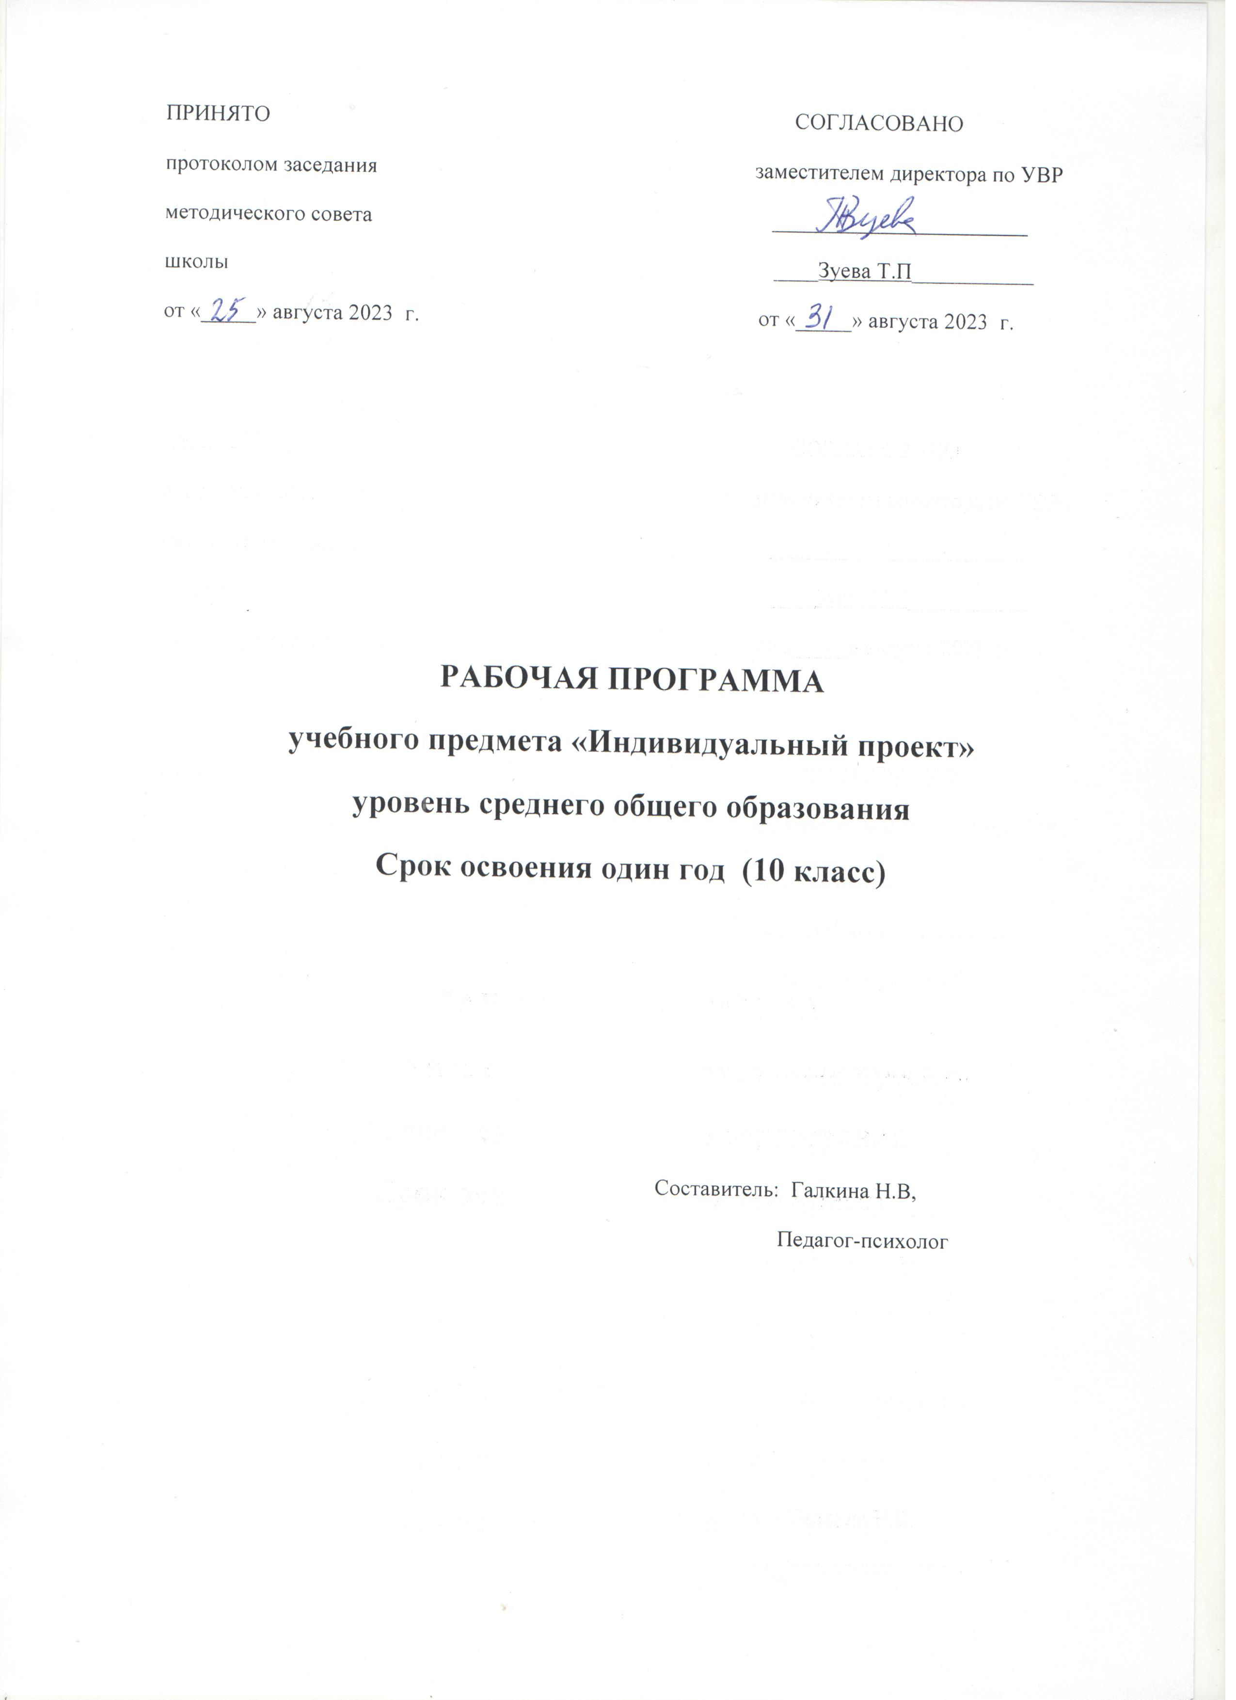

МУНИЦИПАЛЬНОЕ БЮДЖЕТНОЕ ОБЩЕОБРАЗОВАТЕЛЬНОЕ УЧРЕЖДЕНИЕ «СРЕДНЯЯ ОБЩЕОБРАЗОВАТЕЛЬНАЯ ШКОЛА №1»

Аннотация к рабочей программе
учебного предмета «Индивидуальный проект»

Рабочая программа «Индивидуальный проект» для 10 класса разработана в соответствии с пунктом 18.2.2 ФГОС СОО и реализуется 1 год в 10 классе.
Рабочая программа разработана педагогом в соответствии с
положением о рабочих программах и определяет организацию образовательной деятельности учителем в школе по определенному учебному предмету.
Рабочая программа учебного предмета является частью ООП СОО, определяющей:
- планируемые результаты освоения учебного предмета (личностные, метапредметные и предметные);
- содержание учебного предмета;
- тематическое планирование, в том числе с учетом рабочей программы воспитания с указанием количества часов, отводимых на освоение каждой темы.

Актуальность предмета определяется значимостью формирования у обучающихся различных комбинаций знаний, умений и компетентностей, повышающих его конкурентоспособность. Основным механизмом развития конкурентоспособности обучающихся является образовательный процесс, направленный на формирование ключевых компетентностей: проектной, рефлексивной, технологической, социальной, коммуникативной и информационной.
Учебный предмет «Индивидуальный проект» вводится для целенаправленной теоретической и практической подготовки учащихся 10-х классов к освоению новых технологий. Программа проектной деятельности направлена не только на выработку самостоятельных исследовательских умений, но и способствует развитию творческих способностей и логического мышления, объединяет знания, полученные в ходе учебного процесса на разных предметах, и приобщает к конкретным жизненно важным проблемам.
Отличительная особенность учебного предмета состоит в том, что программа представляет собой учебный проект или учебное исследование, выполняемое обучающимся в рамках одного или нескольких учебных предметов, что обеспечивает приобретение навыков в самостоятельном освоении содержания и методов избранных областей знаний и/или видов деятельности, или самостоятельном применении приобретенных знаний и способов действий при решении практических задач, а также развитие способности проектирования и осуществления целесообразной и результативной деятельности (познавательной, конструкторской, социальной, художественно-творческой, иной). В основе проектной деятельности лежит развитие познавательных навыков, умений самостоятельно конструировать свои знания, ориентироваться в информационном пространстве, развитие критического и творческого мышления, умение увидеть, сформулировать и решить проблему. Индивидуальный проект является логическим завершением школьной проектной системы и, одновременно, переходным элементом, мостом к взрослой, самостоятельной жизни человека. Если при выполнении групповых
проектов в 5-9 классах школьники совместно проходят все этапы проектной работы, коллективно отвечая за результат проекта, то в старшей школе перед каждым учеником стоит задача продемонстрировать уже не отдельные навыки, а умение выполнить работу самостоятельно от начала и до конца. Индивидуальный проект выполняется обучающимся в течение одного года в рамках учебного времени, специально отведённого учебным планом, и должен быть представлен в виде завершённого учебного исследования или
разработанного проекта: информационного, творческого, социального, прикладного, инновационного, конструкторского, инженерного, иного.

Планируемые результаты освоения учебного предмета
1.1. Личностные результаты освоения учебного предмета:
Личностные результаты в сфере отношений, обучающихся к себе, к своему здоровью, к познанию себя:
- ориентация обучающихся на достижение личного счастья, реализацию позитивных жизненных перспектив, инициативность, креативность, готовность и способность к личностному самоопределению, способность ставить цели и строить жизненные планы;
- готовность и способность обеспечить себе и своим близким достойную жизнь в процессе самостоятельной, творческой и ответственной деятельности;
- готовность и способность обучающихся к отстаиванию личного достоинства, собственного мнения, готовность и способность вырабатывать собственную позицию по отношению к общественно-политическим событиям прошлого и настоящего на основе осознания, и осмысления истории, духовных ценностей и достижений нашей страны;
- готовность и способность обучающихся к саморазвитию и самовоспитанию в соответствии с общечеловеческими ценностями и идеалами гражданского общества, потребность в физическом самосовершенствовании, занятиях спортивно-оздоровительной деятельностью;
- принятие и реализация ценностей здорового и безопасного образа жизни, бережное, ответственное и компетентное отношение к собственному физическому и психологическому здоровью;
- неприятие вредных привычек: курения, употребления алкоголя, наркотиков.
Личностные результаты в сфере отношений обучающихся к России как к Родине (Отечеству):
- российская идентичность, способность к осознанию российской идентичности в поликультурном социуме, чувство причастности к историко-культурной общности российского народа и судьбе России, патриотизм, готовность к служению Отечеству, его защите;
- уважение к своему народу, чувство ответственности перед Родиной, гордости за свой край, свою Родину, прошлое и настоящее многонационального народа России, уважение к государственным символам (герб, флаг, гимн);
- формирование уважения к русскому языку как государственному языку Российской Федерации, являющемуся основой российской идентичности и главным фактором национального самоопределения;
- воспитание уважения к культуре, языкам, традициям и обычаям народов, проживающих в Российской Федерации.
Личностные результаты в сфере отношений обучающихся к закону, государству и к гражданскому обществу:
- гражданственность, гражданская позиция активного и ответственного члена российского общества, осознающего свои конституционные права и обязанности, уважающего закон и правопорядок, осознанно принимающего традиционные национальные и общечеловеческие гуманистические и демократические ценности, готового к участию в общественной жизни;
- признание неотчуждаемости основных прав и свобод человека, которые принадлежат каждому от рождения, готовность к осуществлению собственных прав и свобод без нарушения прав, и свобод других лиц, готовность отстаивать собственные права и свободы человека и гражданина согласно общепризнанным принципам и нормам международного права и в соответствии с Конституцией Российской Федерации, правовая и политическая грамотность;
- мировоззрение, соответствующее современному уровню развития науки и общественной практики, основанное на диалоге культур, а также различных форм общественного сознания, осознание своего места в поликультурном мире;
- интериоризация ценностей демократии и социальной солидарности, готовность к договорному регулированию отношений в группе или социальной организации;
- готовность обучающихся к конструктивному участию в принятии решений, затрагивающих их права и интересы, в том числе в различных формах общественной самоорганизации, самоуправления, общественно значимой деятельности;
- приверженность идеям интернационализма, дружбы, равенства, взаимопомощи народов; воспитание уважительного отношения к национальному достоинству людей, их чувствам, религиозным убеждениям;
- готовность обучающихся противостоять идеологии экстремизма, национализма, ксенофобии; коррупции; дискриминации по социальным, религиозным, расовым, национальным признакам и другим негативным социальным явлениям.
Личностные результаты в сфере отношений обучающихся с окружающими людьми:
- нравственное сознание и поведение на основе усвоения общечеловеческих ценностей, толерантного сознания и поведения в поликультурном мире, готовности и способности вести диалог с другими людьми, достигать в нем взаимопонимания, находить общие цели и сотрудничать для их достижения;
- принятие гуманистических ценностей, осознанное, уважительное и доброжелательное отношение к другому человеку, его мнению, мировоззрению;
- способность к сопереживанию и формирование позитивного отношения к людям, в том числе к лицам с ограниченными возможностями здоровья и инвалидам; бережное, ответственное и компетентное отношение к физическому и психологическому здоровью других людей, умение оказывать первую помощь;
- формирование выраженной в поведении нравственной позиции, в том числе способности к сознательному выбору добра, нравственного сознания и поведения на основе усвоения общечеловеческих ценностей и нравственных чувств (чести, долга, справедливости, милосердия и дружелюбия);
- развитие компетенций сотрудничества со сверстниками, детьми младшего возраста, взрослыми в образовательной, общественно полезной, учебно-исследовательской, проектной и других видах деятельности.
Личностные результаты в сфере отношений обучающихся к окружающему миру, живой природе, художественной культуре:
- мировоззрение, соответствующее современному уровню развития науки, значимости науки, готовность к научно-техническому творчеству, владение достоверной информацией о передовых достижениях и открытиях мировой и отечественной науки, заинтересованность в научных знаниях об устройстве мира и общества;
- готовность и способность к образованию, в том числе самообразованию, на протяжении всей жизни; сознательное отношение к непрерывному образованию как условию успешной профессиональной и общественной деятельности;
- экологическая культура, бережное отношения к родной земле, природным богатствам России и мира; понимание влияния социально-экономических процессов на состояние природной и социальной среды, ответственность за состояние природных ресурсов; умения и навыки разумного природопользования, нетерпимое отношение к действиям, приносящим вред экологии; приобретение опыта эколого-направленной деятельности;
- эстетическое отношения к миру, готовность к эстетическому обустройству собственного быта.
Личностные результаты в сфере отношений обучающихся к семье и родителям, в том числе подготовка к семейной жизни:
- ответственное отношение к созданию семьи на основе осознанного принятия ценностей семейной жизни;
- положительный образ семьи, родительства (отцовства и материнства), интериоризация традиционных семейных ценностей.
Личностные результаты в сфере отношения обучающихся к труду, в сфере социально-экономических отношений:
- уважение ко всем формам собственности, готовность к защите своей собственности,
- осознанный выбор будущей профессии как путь и способ реализации собственных жизненных планов;
- готовность обучающихся к трудовой профессиональной деятельности как к возможности участия в решении личных, общественных, государственных, общенациональных проблем;
- потребность трудиться, уважение к труду и людям труда, трудовым достижениям, добросовестное, ответственное и творческое отношение к разным видам трудовой деятельности;
- готовность к самообслуживанию, включая обучение и выполнение домашних обязанностей.
Личностные результаты в сфере физического, психологического, социального и академического благополучия обучающихся:
- физическое, эмоционально-психологическое, социальное благополучие обучающихся в жизни образовательной организации, ощущение детьми безопасности и психологического комфорта, информационной безопасности.

  - Метапредметные результаты освоения учебного предмета
1. Регулятивные универсальные учебные действия
Выпускник научится:
– самостоятельно определять цели, задавать параметры и критерии, по которым можно определить, что цель достигнута;
– оценивать возможные последствия достижения поставленной цели в деятельности, собственной жизни и жизни окружающих людей, основываясь на соображениях этики и морали;
– ставить и формулировать собственные задачи в образовательной деятельности и жизненных ситуациях;
– оценивать ресурсы, в том числе время и другие нематериальные ресурсы, необходимые для достижения поставленной цели;
– выбирать путь достижения цели, планировать решение поставленных задач, оптимизируя материальные и нематериальные затраты;
– организовывать эффективный поиск ресурсов, необходимых для достижения поставленной цели;
– сопоставлять полученный результат деятельности с поставленной заранее целью.

2. Познавательные универсальные учебные действия
Выпускник научится:
– искать и находить обобщенные способы решения задач, в том числе, осуществлять развернутый информационный поиск и ставить на его основе новые (учебные и познавательные) задачи;
– критически оценивать и интерпретировать информацию с разных позиций, распознавать и фиксировать противоречия в информационных источниках;
– использовать различные модельно-схематические средства для представления существенных связей и отношений, а также противоречий, выявленных в информационных источниках;
– находить и приводить критические аргументы в отношении действий и суждений другого; спокойно и разумно относиться к критическим замечаниям в отношении собственного суждения, рассматривать их как ресурс собственного развития;
– выходить за рамки учебного предмета и осуществлять целенаправленный поиск возможностей для широкого переноса средств и способов действия;
– выстраивать индивидуальную образовательную траекторию, учитывая ограничения со стороны других участников и ресурсные ограничения;
– менять и удерживать разные позиции в познавательной деятельности.

3. Коммуникативные универсальные учебные действия
Выпускник научится:
– осуществлять деловую коммуникацию как со сверстниками, так и со взрослыми (как внутри образовательной организации, так и за ее пределами), подбирать партнеров для деловой коммуникации исходя из соображений результативности взаимодействия, а не личных симпатий;
– при осуществлении групповой работы быть как руководителем, так и членом команды в разных ролях (генератор идей, критик, исполнитель, выступающий, эксперт и т.д.);
– координировать и выполнять работу в условиях реального, виртуального и комбинированного взаимодействия;
– развернуто, логично и точно излагать свою точку зрения с использованием адекватных (устных и письменных) языковых средств;
– распознавать конфликтогенные ситуации и предотвращать конфликты до их активной фазы, выстраивать деловую и образовательную коммуникацию, избегая личностных оценочных суждений.
  - Предметные результаты освоения учебного предмета
В результате прохождения курса на уровне среднего общего образования у учащихся будут достигнуты следующие предметные результаты:
Учащийся научится:
— давать определения понятиям: проблема, позиция, проект, проектирование, исследование, конструирование, планирование, технология, ресурс проекта, риски проекта, техносфера, гипотеза, предмет и объект исследования, метод исследования, экспертное знание;
— раскрывать этапы цикла проекта;
— самостоятельно применять приобретённые знания в проектной деятельности при решении различных задач с использованием знаний одного или нескольких учебных предметов или предметных областей;
— владеть методами поиска, анализа и использования научной информации;
— публично излагать результаты проектной работы.

- Содержание учебного курса
Модуль 1. Культура исследования и проектирования
Знакомство с современными научными представлениями о нормах проектной и исследовательской деятельности, а также анализ уже реализованных проектов.
Раздел 1.1. Что такое проект. Основные понятия, применяемые в области проектирования: проект; технологические, социальные, экономические, волонтёрские, организационные, смешанные проекты.
Раздел 1.2. Анализирование проекта. Самостоятельная работа обучающихся (индивидуально и в группах) на основе найденного материала из открытых источников и содержания школьных предметов, изученных ранее (истории, биологии, физики, химии).
Модуль 2. Инициализация проекта
Раздел 2.1. Что такое исследовательская деятельность?
Раздел 2.2. Исследование и проект: в чем разница?
Раздел 2.3. Исследование и другие творческие формы образовательной деятельности.
Раздел 2.4. Структура исследовательской работы и основные этапы её планирования.
Раздел 2.5. Выбор темы исследования и формулирование названия исследовательской работы.
Раздел 2.6. Определение научной проблемы: объект и предмет исследования.
Раздел 2.7. Определение научной проблемы: постановка цели и задач исследования; выдвижение гипотезы.
Раздел 2.8. Основные методы исследования.
Раздел 2.9. Виды источников информации и особенности работы с ними.
Раздел 2.10. Общие требования оформления исследовательской работы.
Раздел 2.11. Особенности реферативной работы и ее оформления.
Раздел 2.12. Работа с текстом. Виды переработки чужого текста.
Раздел 2.13. Цитирование. Правила оформления цитат.
Раздел 2.14. Алгоритм работы с ресурсами Интернета.
Раздел 2.15. Графические материалы проекта: виды, технологии, требования к оформлению.
Раздел 2.16. Правила оформления презентации.
Раздел 2.17. Навыки монологической речи. Аргументирующая речь.
Раздел 2.18. Универсальные критерии проверки и оценки учебного проекта.
Модуль 3. Практическая подготовка индивидуальных проектов
Раздел 3.1. Формулирование темы, проблемы исследования; обоснование актуальности.
Раздел 3.2. Составление индивидуального рабочего плана.
Раздел 3.3. Оформление результатов
Раздел 3.4. Оформление исследовательской работы.
Раздел 3.5. Создание компьютерной презентации.
Модуль 4. Презентация и защита индивидуального проекта (3ч)
Итоговая презентация, публичная защита индивидуальных проектов/ исследований старшеклассников, рекомендации к её подготовке и проведению.

- Тематическое планирование с указанием количества часов, отводимых на освоение каждой темы
10 класс (34 часа)
№ п/п | тема | Количество часов
 | Модуль 1. Культура исследования и проектирования
1 | Что такое проект и почему реализация проекта — это сложно, но интересно | 1
2 | Учимся анализировать проекты | 1
 | Модуль 2. Инициализация проекта
3 | Что такое исследовательская деятельность? | 1
4 | Исследование и проект: в чем разница? | 1
5 | Исследование и другие творческие формы образовательной деятельности | 1
6 | Структура исследовательской работы и основные этапы её планирования | 1
7 | Выбор темы исследования и формулирование названия исследовательской работы | 1
8 | Определение научной проблемы: объект и предмет исследования | 1
9 | Определение научной проблемы: постановка цели и задач исследования; выдвижение гипотезы | 1
10 | Основные методы исследования | 1
11 | Виды источников информации и особенности работы с ними | 1
12 | Общие требования оформления исследовательской работы | 1
13 | Особенности реферативной работы и ее оформления | 1
14 | Работа с текстом. Виды переработки чужого текста. | 1
15 | Цитирование. Правила оформления цитат | 1
16 | Алгоритм работы с ресурсами Интернета | 1
17 | Графические материалы проекта: виды, технологии, требования к оформлению | 1
18 | Правила оформления презентации | 1
19 | Навыки монологической речи. Аргументирующая речь | 1
20 | Универсальные критерии проверки и оценки учебного проекта | 1
 | Модуль 3. Практическая подготовка индивидуальных проектов
21 | Формулирование темы, проблемы исследования; обоснование актуальности | 1
22-23 | Составление индивидуального рабочего плана | 2
24-25 | Оформление результатов | 2
26-27 | Оформление исследовательской работы | 2
28-29 | Создание компьютерной презентации | 2
30-34 | Модуль 4. Презентация и защита индивидуального проекта | 5

Интернет-ресурсы
1. Официальный информационный сайт строительства Крымского моста (http://www.most.life/).
2. Проект «Старость в радость» (https://starikam.org/).
3. Просветительский проект «Арзамас» (https://arzamas.academy).
4. Проект «Экологическая тропа» (https://komiinform.ru/news/164370/).
5.Сайт организации «Добровольцы России» (https://добровольцыроссии.рф/ organizations/55619/info).
6. Волонтёрский педагогический отряд (http://www.ruy.ru/organization/ activities/).

7. Проект Smart-теплицы (http://mgk.olimpiada.ru/work/12513/request/20370).
8. IT-проекты со школьниками (https://habr.com/post/329758).
9. Объект и предмет исследования — в чём разница? (https:// nauchniestati.ru/blog/ obekt-i-predmet-issledovaniya/).
10. Всероссийский конкурс научно-технологических проектов (https:// konkurs.sochisirius.ru/custom/about).
11. Школьный кубок Преактум (http://preactum.ru/).
12. Большой энциклопедический словарь (http://slovari.299.ru).
13. Понятие «цель» (http://vslovare.info/slovo/filosofskiij-slovar/tzel/47217).
14. Лучшие стартапы и инвестиционные проекты в Интернете (https:// startupnetwork.ru/startups/).
15. Переработка пластиковых бутылок (http://promtu.ru/mini-zavodyi/ mini-pererabotka-plastika).
16. Робот, который ищет мусор (https://deti.mail.ru/news/12letnyayadevoch-ka-postroila-robota-kotoryy/).
17. Кто такой эксперт и каким он должен быть (http://www.liveexpert. ru/forum/view/1257990)
18. Как спорить с помощью метода Сократа (https://mensby.com/career/ psychology/9209-how-to-argue-with-socrates-method).
19. Проведение опросов (http://anketolog.ru).
20. Федеральная служба государственной статистики (http://www.gks.ru/).
21. Как создать анкету и провести опрос (www.testograf.ru).
22. Программы для монтажа (https://lifehacker.ru/programmy-dlya-montazha-video).
23. Федеральный закон от 11.08.1995 г. № 135-ФЗ (ред. от 01.05.2018) «О благотворительной деятельности и добровольчестве (волонтёрстве)» (http://legalacts.ru/doc/federalnyi-zakon-ot-11081995-n-135-fz-o/).

